低气压烟雾颗粒多波长平均粒径及粒子浓度演化规律研究

摘 要：低气压环境广泛存在于高原机场及民航巡航阶段，对火灾烟雾颗粒的物理和光学特性产生显著影响，进而影响可见光和红外波段的探测系统。为揭示其影响机制，本文基于动压变温实验舱，构建三波长激光探测平台，选取榉木、纸片、正庚烷和聚氨酯等典型燃料，在明火与阴燃工况下开展低压燃烧实验，采用多波长消光法测量气溶胶的索特平均粒径与粒子浓度。结果表明：阴燃烟雾粒径随气压降低略有增加，波动不超过20 nm，表现出较强稳定性；明火烟雾粒径则随气压降低显著减小，其中正庚烷波动超200 nm，气压敏感性更强。浓度方面，阴燃烟雾随气压降低先升后降，与光功率变化趋势相反；正庚烷粒子浓度在低压下持续升高，而聚氨酯因热解受氧浓度调控，在低压下反而生成受抑。

关键词：烟雾探测；变压环境；平均粒径；平均粒子浓度
中图分类号：TN29 文献标志码：A

航空运输作为全球经济的重要支柱，凭借高速直达、高安全性等优势实现快速发展，航空运输的快速发展的同时也使得货舱火灾防控面临严峻挑战，特别是飞机在巡航高度（约10000 m，货舱压力70 kPa）或高原机场运行时，低气压环境显著改变燃烧气溶胶的光学特性与物理特征。在光学特性影响方面主要体现在在由于空气密度降低和颗粒粒径分布变化，气溶胶对短波长光（如蓝光）的散射特性与长波长光（如红外光）会产生差异化的响应模式，进而影响气溶胶粒径、浓度的特征主要体现在：在颗粒物特性方面，低压条件会影响燃烧产物的物理特征，氧气浓度降低会导致燃烧更不完全，同时空气密度的下降会影响颗粒物的生长过程，这些因素共同作用使得气溶胶的粒径分布向更小尺寸偏移。
目前，针对低气压环境对火灾行为的研究^{[1,2]}主要集中于质量燃烧速率、火焰轴向辐射热通量、火焰温度、整体燃烧速率以及总热释放速率等宏观热物理参量的变化规律。而在烟气特性方面，颗粒粒径是决定其光学特性（如消光、散射和吸收能力）的关键参数之一。然而，现有关于烟雾颗粒粒径特性的研究仍主要依赖于标准燃烧室下的实验数据，缺乏在低压环境下系统的实验支撑与理论分析。Cleary等^{[3]}利用电子低压冲击器在烟道中测得：木材明火烟颗粒平均粒径约为0.21 μm，棉绳阴燃烟颗粒则小于1 μm。Karp 等^{[4]}采用扫描电迁移率粒径谱仪测得，锂离子电池热失控、泡沫阴燃和木材阴燃烟气的平均粒径分别为209 nm、130 nm和182 nm。Philipp 等^{[5,6]}设计了一种适用于飞机的双波长（红外和绿光）三角度火灾探测器，利用不同波长散射信号反映粒径、不同角度散射信号表征粒子形状，并通过三通道信号比值实现火灾与非火灾气溶胶的区分。Zeng Jin 等^{[7]}研发了一种基于光散射角谱技术的紧凑型气溶胶粒径传感器，通过分析不同角度下的散射强度分布，结合粒子大小和折射率特性，可精准反演气溶胶颗粒粒径。Mengxue Lin等 ^{[8]}提出一种适用于球形与非球形气溶胶的通用索特平均粒径（SMD）测量方法，结合Mie散射与DDA技术，引入形状系数并构建低复杂度散射算法（LCSA），仅需两种波长光源即可实现SMD测量。Cashdollar等^{[9]}基于Mie散射理论与Dobbins方法，修正鲍格传输定律，借助白光源三波长紧凑型探测器实现烟雾平均粒径与浓度的测量。Shu X等^{[10]}提出一种基于激光片成像的光学非侵入式烟雾探测方法，构建由烟雾通道、光散射与粒子成像系统组成的实验平台，并通过图像处理提取颗粒的粒径、分布与形貌特征。结果表明，该方法可有效区分火灾烟雾与非火灾气溶胶，具备良好的早期探测性能，尤其适用于含灰尘等干扰颗粒的复杂环境。王殊等^{[11,12]}基于双波长光源，通过光功率比值与中值粒径的函数关系反演气溶胶粒径，结合不同粒径下的浓度信息，实现对火灾烟雾与干扰气溶胶的有效区分，显著抑制灰尘、纤维、水汽等大颗粒干扰。其团队还开发了新型索特平均直径传感器，并引入校准通道及多种规格DEHS气雾剂进行校准，将测量误差从39.1%降低至7.61%。孙昕^{[13]}基于Mie散射理论，在前向散射布局中引入固体绿光激光器与一维CCD，并结合偏振探测，构建用于小颗粒直径测量的装置，同时开发配套的数字模拟计算软件。李耀东等^{[14]}分析了随机噪声对光散射Mueller矩阵元的干扰，基于此采用模拟退火算法实现非独立模式下火灾烟颗粒粒径分布的高精度反演，误差低于0.3%。同时，基于Mie散射模型探讨了烟颗粒凝团的光学等效粒径，建立了其回转半径与等效半径的对应关系。全珈兴等^{[15]}基于离散偶极子近似法与Mie散射理论，构建了多类型颗粒（分形凝聚体、球形、椭球）在不同粒径、折射率和形貌条件下的散射模型，系统研究了其在405 nm 与870 nm波长下的光散射特性。结果表明，在前向散射角范围内，火灾烟颗粒与干扰气溶胶的S11比值差异显著；以1 μm为界，小于该值时粒径对散射强度影响显著，蓝光强于红外；大于1 μm时散射强度趋于平稳，蓝红光响应接近。张婧雯^{[16]}基于Mie散射理论与反演算法开展微粒粒径测量研究，揭示了散射光强与粒径及散射角之间的定量关系。邓田^{[17]}提出一种双波长多参数火灾探测方法，通过不同波长入射光获取气溶胶的体积浓度、表面积浓度和索特平均粒径，并以此三参量判别火灾烟雾，有效排除非火灾气溶胶误报。同时结合多通道散射信号，增强对黑白烟的响应平衡。
传统基于地面常压设计的单/双波长火灾探测系统，在高空低气压环境下普遍存在灵敏度下降、误报率升高的问题，难以应对目前新能源、新材料火行为产生的复杂气溶胶。针对这一技术难题，本研究通过实验与数值模拟相结合的方法，系统研究低气压条件下气溶胶颗粒的索特平均粒径和平均粒子浓度等关键参数的动态变化规律，重点突破多波长协同探测火灾烟雾技术，为提升民航安全运营水平提供理论支撑和技术解决方案。

1 实验设计
本研究依托可实现10~101 kPa压力调控的全尺寸动压变温实验舱，设计搭建了三波长烟雾探测实验平台，集成蓝光（LR-BSP）、绿光（LR-GSP）与红外光（LR-ISP）半导体激光器（功率范围1100 mW），配套波长响应范围为400~1500 nm的高精度激光功率计（VLP）与可视化软件，支持多波长实时校准及功率数据导出，具体参数见表1。结合EN54-7与GB4715-2024标准，选取榉木、瓦楞纸片、聚氨酯、正庚烷等典型可燃物，在阴燃与明火条件下模拟实际航空货舱火灾行为，采用电加热炉和高压电弧点火装置分别实现固体与液体的稳定点燃，红外摄像头实时监控燃烧过程。三波长探测系统安装于隔热平台上，火源置于舱体中央，顶部设有监控装置，确保实验全过程数据采集完整。实验在舱压分别设定为50 kPa、70k Pa与90 kPa的条件下开展，每组以1 s间隔采集1500次并重复3次，确保数据的可比性与重复性，系统可高频记录气溶胶颗粒的消光响应，以分析不同低压环境对火灾烟雾的索特平均粒径与平均粒子浓度的影响。尽管实验舱尺寸小于实际航空货舱，可能产生一定尺度效应影响烟雾扩散、湍流结构与火焰行为，但实验平台在密闭性、控制精度与实验重复性方面具备显著优势，为研究低压下火灾烟雾颗粒的多波长光学响应机制提供了可靠支撑，后续可通过优化实验布置与数据处理策略进一步减弱尺度效应带来的影响，提升实验结果的工程适用性与物理代表性。

表 1 半导体激光器及功率计部分具体参数
型号 | LR-BSP | LR-GSP | LR-ISP | VLP
波长/波长范围（nm） | 450±5 | 532±1 | 1064±5 | 400~2000
输出功率/量程范围（mW） | ≥100（可调节） | ≥100（可调节） | ≥100（可调节） | 2-2000
工作方式/适用范围 | 连续激光器（CW） | 连续激光器（CW） | 连续激光器（CW） | 连续激光器（CW）
光斑模式 | Near TEM00 | Near TEM00 | Near TEM00 | —
功率稳定性/测量误差 | <3% | <3% | <3% | <±2%

2 结果与讨论

2.1 低气压对气溶胶颗粒索特平均粒径的影响规律

2.1.1 基于消光法计算索特平均粒径
基于消光法原理来研究烟雾颗粒的消光特性，根据激光穿过气溶胶的透射光能，即颗粒吸收和折射后的剩余能量来推算气溶胶的特征参数。准直激光束射向待测气溶胶样品，颗粒粒径越大、浓度越高，对入射光的衰减就越强，因此入射光的衰减程度反映了气溶胶颗粒的粒径和浓度信息。通过差异性较大波段响应能够更加精确地获取烟雾颗粒信息，尤其在低气压复杂环境下，三个波长探测能提供更为细致的颗粒特性描述。文献表明，波长差异越大，有助于准确识别气溶胶颗粒的消光系数比，进而有效区分非火灾气溶胶。因此本文在传统红外（960 nm）探测基础上，将波长增长至106 4 nm的红外光，再增添蓝光（450 nm）、绿光（532 nm）两个较短的波段。根据Lambert beer定律，入射光强度I₀与出射光强度I之间的关系为：
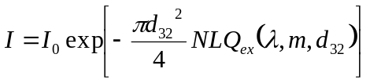. （1）
式中，I为透过烟雾的光强；I₀为入射光强；L为平均射线行程长度；D₃₂为烟雾的索特平均粒径；N为烟雾的粒子数浓度；Q_{ext}(λ,m,D₃₂)为消光系数。
消光法中消光系数的计算是关键问题，中国科学技术大学郑荣^{[18]}等的研究表明，烟雾颗粒的粒径、折射率与微观形貌等光学特性受燃料类型和环境压力的显著影响。赵树祥^{[19]}等进一步指出，在温度和波长恒定的条件下，颗粒折射率随环境压强线性增加。典型火灾与非火灾气溶胶在不同压力下的可见光折射率如表2所示。
表 2 不同气溶胶在不同气压环境下对可见光折射率
材料  气压 | 榉木 | 纸片 | 正庚烷 | 聚氨酯
90 kPa | 1.50 1+0.02i | 1.44 6+0.02i | 1.38 8+0.55i | 1.54 6+0.55i
70 kPa | 1.49 9+0.01i | 1.44 3+0.01i | 1.38 6+0.4i | 1.54 3+0.4i
50 kPa | 1.49 7+0.001i | 1.44 0+0.001i | 1.38 4+0.25i | 1.54 0+0.25i
通过式（1）可知消光系数Q_{ext}的变化不仅依赖于粒径更与材料的折射率和入射光源波长密切相关。运用Mie光散射理论计算程序，图1是按Mie散射理论计算得到的在90 kPa压力环境各光源，不同折射率m时消光系数Q_{ext}随粒径变化的曲线。
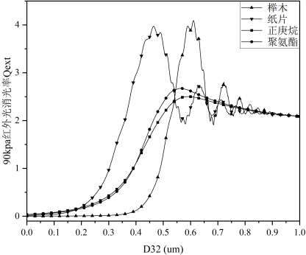
（a）红外光
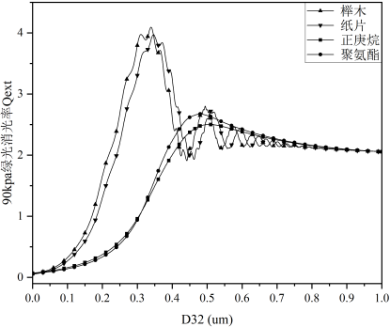
（b）绿光
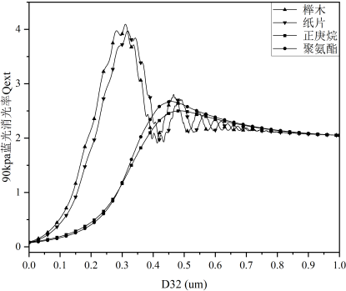
（c）蓝光
图1不同折射率m时消光系数Q_{ext}随粒径变化的曲线（90 kPa）
式（1）可写成：
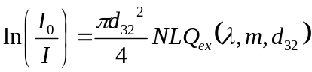. （2）
式中，I₀/I称为消光比，包含烟雾颗粒的尺度和浓度信息。
本论文运用多波长法，选取波长差异较大的三个波长进行探测，以解决单/双波长测量结果的多值性，同时也扩大了可测粒径的范围。为讨论方便起见，假定采用波长红外光（λ₁）、绿光（λ₂）和蓝光（λ₃），3个波长下的消光测量值可得In(I₀/I)_{λ1}/In(I₀/I)_{λ2}=a，In(I₀/I)_{λ1}/In(I₀/I)_{λ3}=b和In(I₀/I)_{λ2}/In(I₀/I)_{λ3}=c。在图中作a、b、c三条线并与相应的消光系数比函数曲线Q₁/Q₂、Q₁/Q₃和Q₂/Q₃相交后，不难发现，p点（p₁、p₂、p₃）所对应的粒径为其共同解，由此求得该烟雾颗粒的平均粒径。（p点可取三个交点的平均值）。

2 1 2 阴燃火灾烟雾索特平均粒径分析
图2和图3分别为榉木阴燃烟雾和纸片阴燃烟雾颗粒粒径在不同压力环境下的粒径交点图，尽管每一组测量值中可能对应着多个可能的颗粒粒径，但其中只有一个粒径D₃₂(见图2、3)是三组测量值中同时出现的，这个D₃₂就是被测烟雾颗粒的真实粒径，从而解决了测置结果的多值性问题。
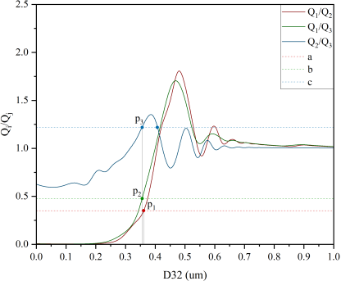
（a）90 kPa
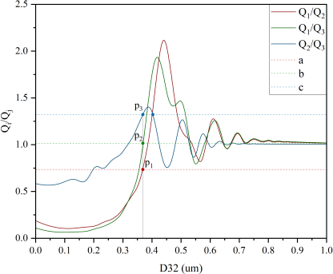
（b）70 kPa
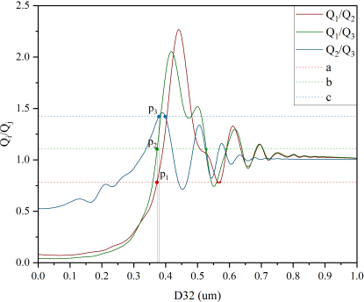
（c）50 kPa
图 2 不同压力下榉木阴燃烟雾颗粒粒径
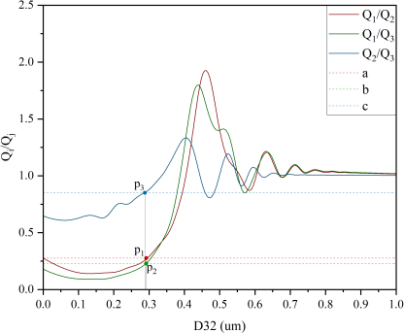
（a）90 kPa
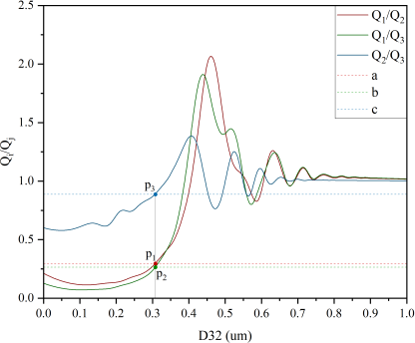
（b）70 kPa
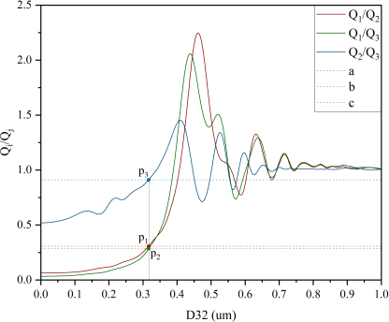
（c）50 kPa
图 3 不同压力下纸片阴燃烟雾颗粒粒径
表3给出了榉木阴燃烟雾颗粒粒径在不同压力环境下的测量结果，在90 kPa时p为0.359 um；在70 kPa时p为0.370 um；在50 kPa时p为0.376 um。
表 3 榉木阴燃烟雾的测量结果
三波长消光系数比  (90 kPa) | 颗粒粒径D32（um）  (90 kPa) | 三波长消光系数比  (70 kPa) | 颗粒粒径D32（um）  (70 kPa) | 三波长消光系数比  (50 kPa) | 颗粒粒径D32（um）  (50 kPa)
Q₁/Q₂  =0.351 | p₁=  0.362 | Q₁/Q₂  =0.734 | p₁=  0.370 | Q₁/Q₂  =0.782 | p₁=  0.374
Q₁/Q₃  =0.477 | p₂=  0.357 | Q₁/Q₃  =1.01 4 | p₂=  0.370 | Q₁/Q₃  =1.10 4 | p₂=  0.374
Q₂/Q₃  =1.21 8 | p₃=  0.357 | Q₂/Q₃  =1.32 2 | p₃=  0.370 | Q₂/Q₃  =1.42 1 | p₃=  0.380
/ | p=0.359 | / | p=0.370 | / | p=0.376
表4给出了纸片阴燃烟雾颗粒粒径在不同压力环境下的测量结果，在90 kPa时p为0.292 um；在70 kPa时p为0.309 um；在50 kPa时p为0.318 um。

表 4 纸片阴燃烟雾的测量结果
三波长消光系数比  (90 kPa) | 颗粒粒径D32（um）  (90 kPa) | 三波长消光系数比  (70 kPa) | 颗粒粒径D32（um）  (70 kPa) | 三波长消光系数比  (50 kPa) | 颗粒粒径D32（um）  (50 kPa)
Q₁/Q₂  =0.276 | p₁=  0.293 | Q₁/Q₂  =0.294 | p₁=  0.309 | Q₁/Q₂  =0.306 | p₁=  0.318
Q₁/Q₃  =0.230 | p₂=  0.293 | Q₁/Q₃  =0.264 | p₂=  0.309 | Q₁/Q₃  =0.285 | p₂=  0.318
Q₂/Q₃  =0.850 | p₃=  0.289 | Q₂/Q₃  =0.887 | p₃=  0.309 | Q₂/Q₃  =0.911 | p₃=  0.318
/ | p=0.292 | / | p=0.309 | / | p=0.318
三个测量值之间的分散度公式为：
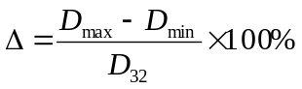. （3）
将表3与表4的结果代入分散度计算公式，得到：榉木测量结果在90 kPa、70 kPa和50 kPa下的分散度分别为1.4%、0和1.6%；纸片测量结果在90 kPa、70 kPa和50 kPa下的分散度分别为1.4%、0和0。各组测量结果的分散度均较小，表明实验数据具有良好的重复性和高度的可靠性。
由测量结果可知，阴燃烟雾颗粒在低气压条件下粒径呈增大趋势，但整体仍保持在20 nm以内，变化幅度较小。这一现象可归因于阴燃过程的基本特性：作为一种不完全燃烧过程，阴燃主要依赖于热解和低温氧化反应，燃烧温度较低，烟雾颗粒多为碳化物、焦油滴以及凝聚态有机物。气压降低时，氧气的分压和扩散速率同步下降，进一步抑制了氧化反应，导致生成更多未充分燃烧的初级颗粒，其体积和质量较大。此外，低气压还会显著抑制空气对流和烟气的上升速度，使得烟雾颗粒在高温区域停留时间延长，增强了颗粒间的聚合（coagulation）和凝结（condensation）过程，从而使粒径有所增长。然而，阴燃本身产生的初级烟雾颗粒尺度极小，且缺乏足够的动力条件进一步凝聚为更大的颗粒，加之实验条件下温度和燃料种类相对稳定，粒径增长受到限制，始终维持在20 nm以内的细粒子范围。

2.1.3 明火/混合燃烧火灾烟雾索特平均粒径分析
图4和图5分别为正庚烷明火烟雾和聚氨酯混合燃烧烟雾颗粒粒径在不同压力环境下的粒径交点图，虽然每组测量结果也可能对应多个颗粒粒径，但同样仅有一个粒径D32（见图4、5）在三组测量中同时出现，将该D32视为烟雾颗粒的真实粒径。
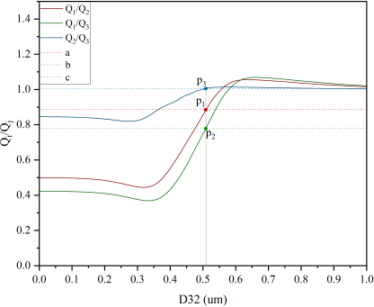
（a）90 kPa
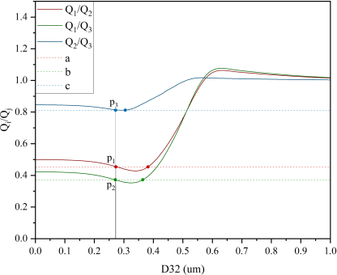
（b）70 kPa
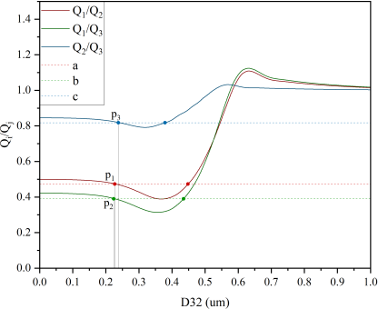
（c）50 kPa
图 4 不同压力下正庚烷明火烟雾颗粒粒径
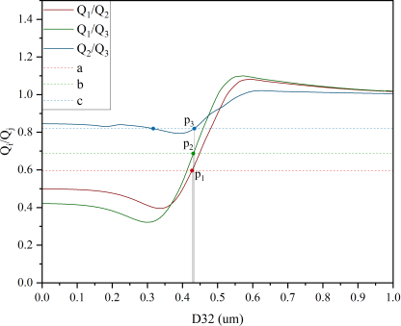
（a）90 kPa
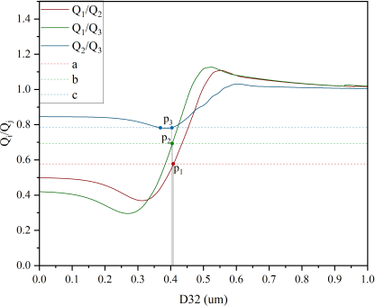
（b）70 kPa
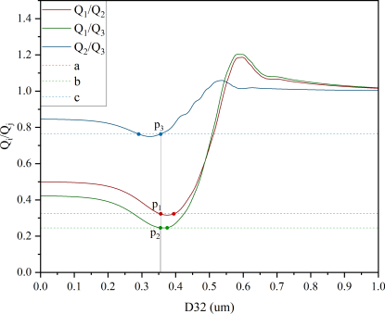
（c）50 kPa
图 5 不同压力下聚氨酯混合燃烧烟雾颗粒粒径
表5和表6分别列出了正庚烷明火与聚氨酯混合燃烧烟雾颗粒在不同压力条件下的粒径测量结果。正庚烷烟雾在90 kPa、70 kPa和50 kPa下的粒径p值分别为0.510 μm、0.273 μm和0.231 μm；聚氨酯烟雾在90 kPa、70 kPa和50 kPa下的粒径p值分别为0.432 μm、0.407 μm和0.357 μm。
且将表5和表6的结果代入分散度计算公式可得：正庚烷在90 kPa、70 kPa和50 kPa下的分散度分别为0、0.7%和6.1%；聚氨酯在相应压力下的分散度分别为1.6%、1%和0.3%。整体分散度均控制在10%以内，反映出实验数据的一致性良好，具备较高的精度与重复性。
表 5 正庚烷明火烟雾的测量结果
三波长消光系数比  (90 kPa) | 颗粒粒径D32（um）  (90 kPa) | 三波长消光系数比  (70 kPa) | 颗粒粒径D32（um）  (70 kPa) | 三波长消光系数比  (50 kPa) | 颗粒粒径D32（um）  (50 kPa)
Q₁/Q₂ =0.885 | p₁= 0.510 | Q₁/Q₂ =0.454 | p₁= 0.274 | Q₁/Q₂ =0.473 | p₁= 0.228
Q₁/Q₃ =0.777 | p₂= 0.510 | Q₁/Q₃ =0.372 | p₂= 0.272 | Q₁/Q₃ =0.380 | p₂= 0.225
Q₂/Q₃ =1.00 5 | p₃= 0.510 | Q₂/Q₃ =0.812 | p₃= 0.273 | Q₂/Q₃ =0.817 | p₃= 0.239
/ | p=0.510 | / | p=0.273 | / | p=0.231
表 6 聚氨酯混合燃烧烟雾的测量结果
三波长消光系数比  (90 kPa) | 颗粒粒径D32（um）  (90 kPa) | 三波长消光系数比  (70 kPa) | 颗粒粒径D32（um）  (70 kPa) | 三波长消光系数比  (50 kPa) | 颗粒粒径D32（um）  (50 kPa)
Q₁/Q₂  =0.597 | p₁=  0.428 | Q₁/Q₂  =0.577 | p₁=  0.409 | Q₁/Q₂  =0.323 | p₁=  0.357
Q₁/Q₃  =0.687 | p₂=  0.432 | Q₁/Q₃  =0.693 | p₂=  0.406 | Q₁/Q₃  =0.245 | p₂=  0.356
Q₂/Q₃  =0.819 | p₃=  0.435 | Q₂/Q₃  =0.782 | p₃=  0.405 | Q₂/Q₃  =0.763 | p₃=  0.357
/ | p=0.432 | / | p=0.407 | / | p=0.357
由测量结果可知，明火燃烧条件下，烟雾颗粒粒径随气压降低整体呈减小趋势，但不同燃料的变化幅度差异显著：正庚烷燃烧时粒径波动剧烈，变化范围超过200 nm；而聚氨酯混合燃烧生成的颗粒粒径则较为稳定，波动不超过50 nm。这一差异主要源于两种燃料在燃烧机制和产物组成上的本质区别。正庚烷作为典型的单一烃类燃料，其燃烧高度依赖火焰湍流与氧气供应。在常压下火焰温度高，碳烟颗粒可充分经历表面生长和团聚，形成大粒径颗粒；而在低压条件下，氧气分压降低、湍流减弱，燃烧不完全显著增强，仅生成初级细小颗粒。同时，火焰结构变得不稳定，局部温度波动加剧，进一步放大了颗粒粒径的变化范围。
相比之下，聚氨酯属于典型的高分子材料，其燃烧过程涉及热解与明火燃烧的耦合反应，生成的颗粒不仅包含碳烟，还包含大量焦油滴、有机气溶胶等多相产物。其燃烧更偏向扩散/表面型机制，热解产物组成复杂、挥发充分且稳定，对火焰温度和氧气变化的依赖性较低，使得颗粒生成机制在不同气压下表现出更强的稳定性。此外，低压虽加速了挥发过程，但由于聚氨酯中冷凝成分丰富，仍能生成稳定的颗粒群体，因而颗粒粒径变化幅度远小于正庚烷。综上所述，气压降低通过降低火焰温度、抑制碳烟生长、减少液滴生成，使烟雾颗粒粒径减小；而不同燃料的粒径波动范围，反映了其燃烧路径和颗粒形成机制的差异。

2.2 低气压对气溶胶颗粒平均粒子浓度的影响规律

2.2.1 平均粒子浓度相关理论
由式（2）可进一步推导出各波长的粒子数浓度${\text{N}}_{{\text{λ}}_{\text{j}}}$的计算式：
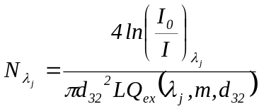. （4）
在方程式中${\text{N}}_{{\text{λ}}_{\text{j}}}$表示一个波长为${\text{λ}}_{\text{j}}$的测试数据计算后得到的粒子数浓度（1/${\text{m}}^{\text{3}}$）
以各种波长的粒子数浓度${\text{N}}_{{\text{λ}}_{\text{j}}}$的平均值作为烟雾的粒子数浓度，可表示为：
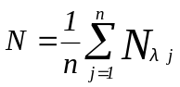. （5）
式中N为烟雾粒子群的粒子数浓度（1/${\text{m}}^{\text{3}}$）；${\text{N}}_{{\text{λ}}_{\text{j}}}$为波长为${\text{λ}}_{\text{j}}$时烟雾的粒子数浓度（1/${\text{m}}^{\text{3}}$）；n为所采用的波长数。由图1得出不同波长下不同物质燃烧烟雾颗粒的消光系数Q_{ext}如表7所示：
表 7 不同波长下气溶胶物质的消光效率因子
气溶胶物质 | 波长（nm） | 消光效率因子Q_{ex}
榉木 | 450 | 3.1
榉木 | 532 | 2.4
榉木 | 106 4 | 0.5
瓦楞纸片 | 450 | 2.4
瓦楞纸片 | 532 | 1.7
瓦楞纸片 | 106 4 | 0.3
正庚烷 | 450 | 4
正庚烷 | 532 | 3.9
正庚烷 | 106 4 | 1.7
聚氨酯 | 450 | 3.9
聚氨酯 | 532 | 3.8
聚氨酯 | 106 4 | 1.4

2.2.2阴燃火灾烟雾平均粒子浓度分析
运用式（4）和式（5），得出阴燃烟雾在不同压力环境下的粒子数浓度，如图6所示。可以看出随着压力降低，阴燃烟雾的粒子数浓度通常会先迅速上升至峰值，然后逐渐下降并趋于零，这一变化趋势与光功率的变化趋势往往呈相反关系。在低压环境下，空气密度减少，烟雾粒子的生成和扩散速度加快，使得初期浓度较高并且上升较快。随着压力的降低，烟雾粒子的运动和扩散受到的限制减小，增加了扩散范围，从而导致浓度峰值增大。然而，尽管峰值较高，烟雾粒子最终会因扩散和重力等因素逐渐散逸，浓度会较快下降并趋于零。整体而言，低压环境下烟雾粒子浓度的上升速度较快，但随后的下降过程也更为迅速。
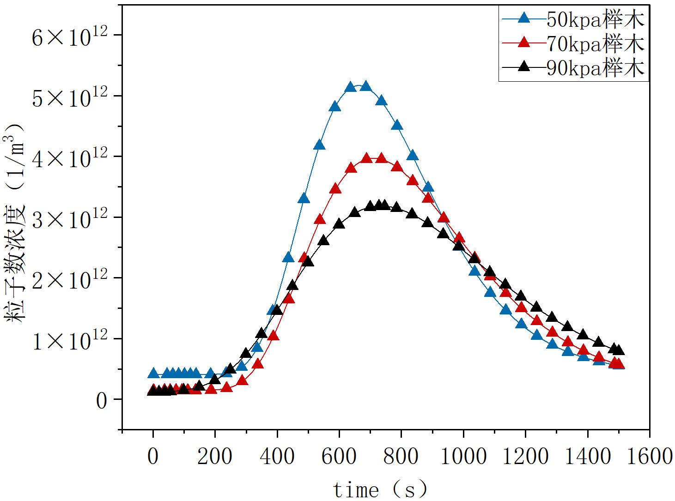
（a）榉木
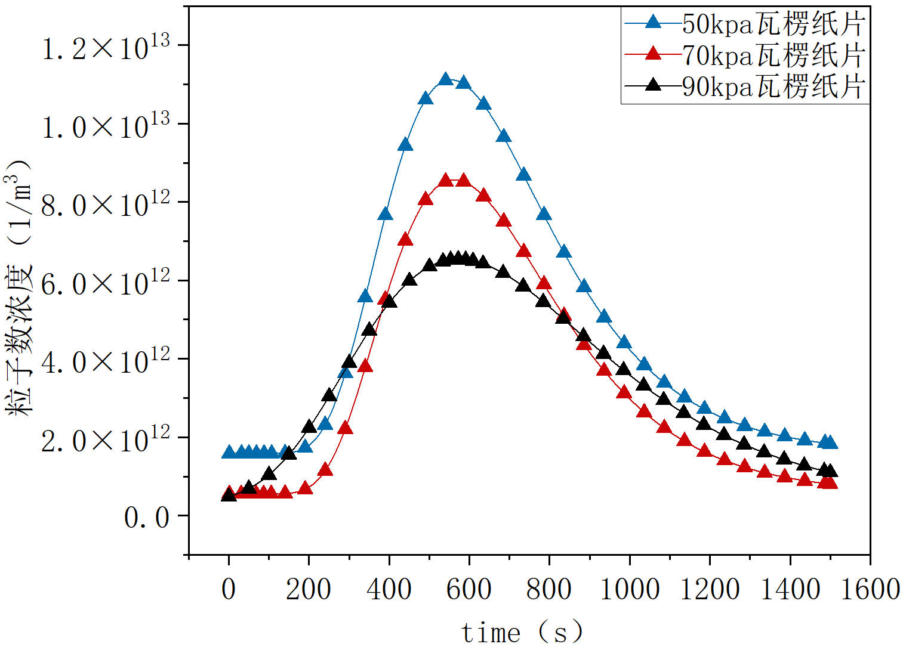
（b）瓦楞纸片
图 6 阴燃烟雾在不同压力环境的粒子数浓度变化图

2.2.3 明火/混合燃烧火灾烟雾粒子浓度分析
依旧运用（4）和式（5），得出明火/混合燃烧烟雾在不同压力环境下的粒子数浓度，如图7所示。压力降低，正庚烷明火烟雾的粒子数浓度通常增加。低压降低燃烧效率，影响火焰温度和反应速率，进而改变烟雾的生成。而在高压下，燃烧更完全，产生的烟雾粒子较少，粒子数浓度较低。低压还使烟雾颗粒扩散加快、沉降减慢，烟雾持续漂浮，粒子数浓度维持较高水平。此外，低压下烟雾粒子分布均匀，光散射增强，进一步提高粒子数浓度。研究表明^{[20]}，氧气（O₂）存在促进聚氨酯热解反应的提前发生，进而影响烟雾粒子数浓度。高压环境，氧气浓度较高，热解反应加速，生成的烟雾粒子较多，粒子数浓度较高；而低压环境中，氧气浓度降低，热解反应减缓，烟雾粒子的生成速率下降。因此，压力变化通过调节氧气浓度，进而影响聚氨酯热解过程，导致高压下粒子数浓度较高，低压下则较低。
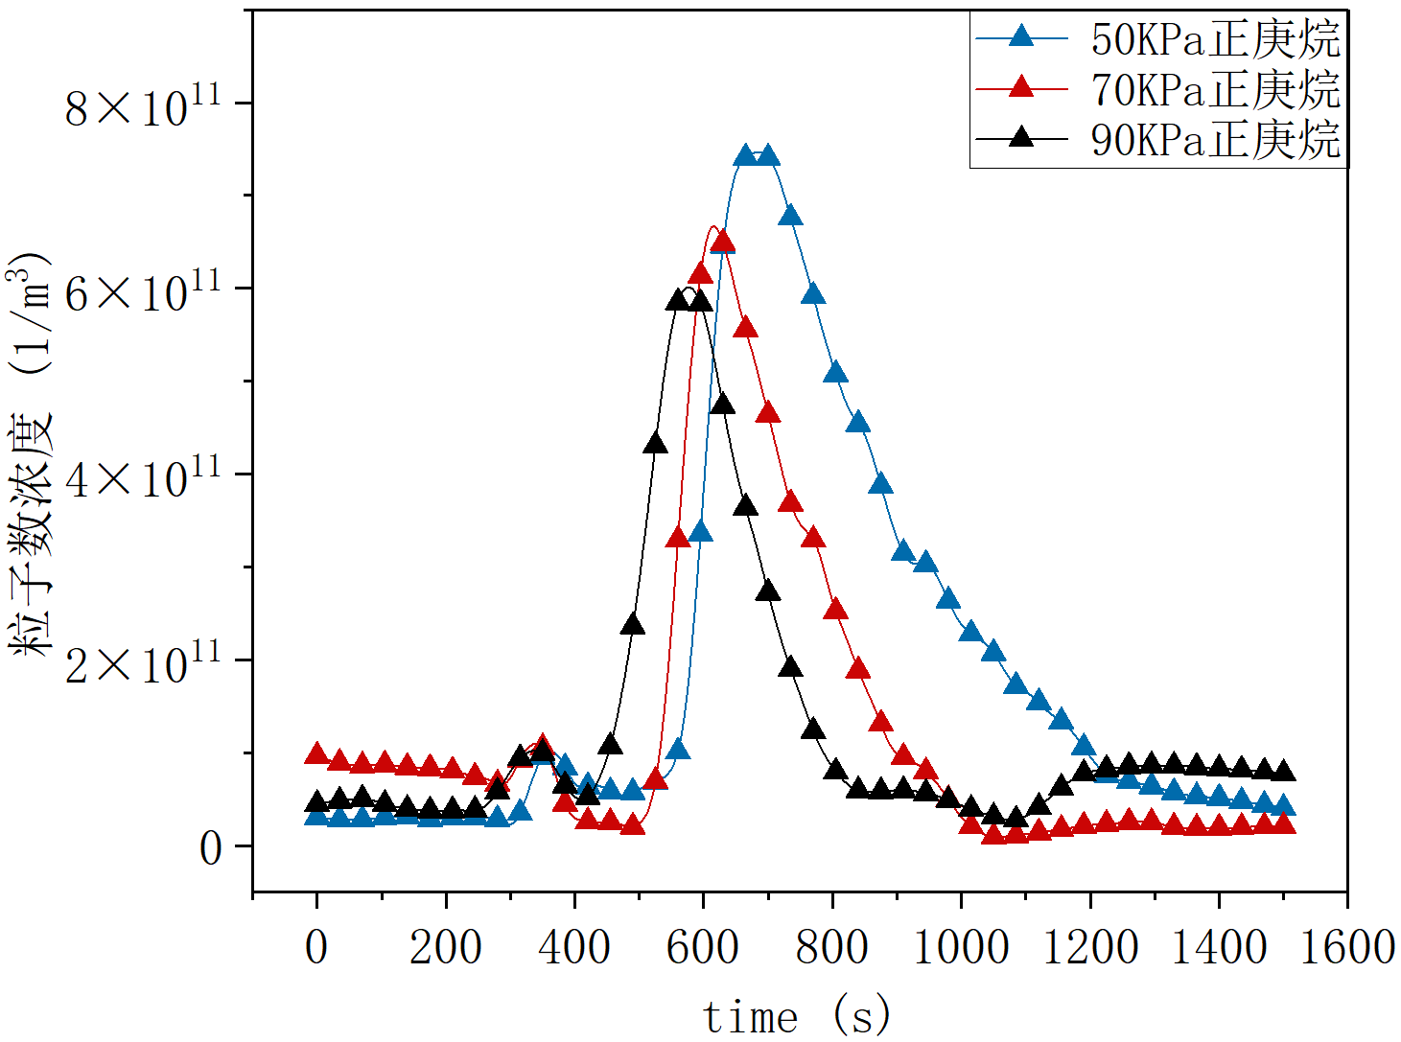
（a）正庚烷
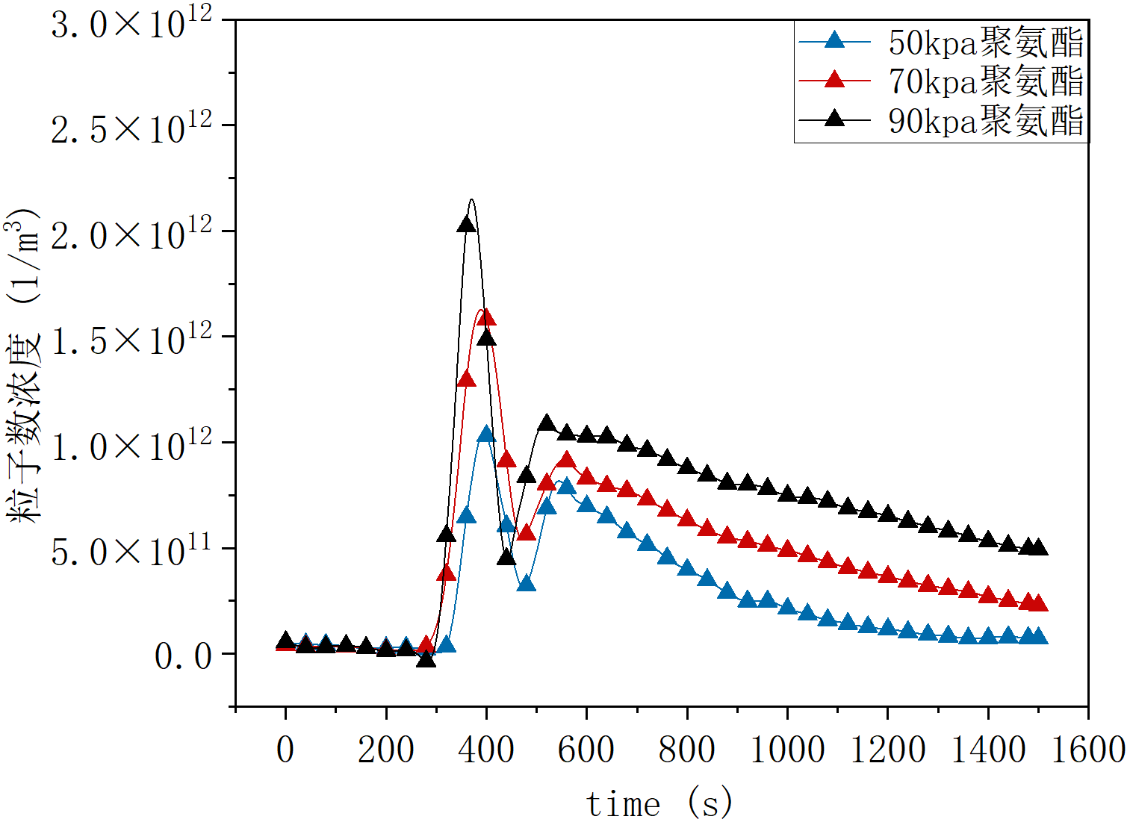
（b）聚氨酯
图 7 明火/混合燃烧烟雾在不同压力环境下的粒子数浓度变化图

3 结论
本文基于三波长激光探测实验平台与动压变温实验舱，系统研究了低气压对烟雾颗粒粒径与粒子数浓度演化规律的影响，主要结论如下：
- 阴燃烟雾颗粒粒径随气压降低略有增大，但整体变化幅度较小；相比之下，明火烟雾颗粒粒径则随着气压降低显著减小，且粒径变化幅度较大，呈现出更强的气压敏感性。
- 烟雾的平均粒子数浓度变化受燃烧行为显著影响。阴燃过程中，平均粒子数浓度随气压降低而上升，且其演化趋势与光功率变化相反；正庚烷明火燃烧在高压下反应充分，平均粒子数浓度较低，气压降低使燃烧不完全增强，导致粒子浓度显著升高；而聚氨酯混合燃烧中，气压通过调节氧气浓度影响热解反应，进而改变粒子生成速率，表现为气压降低时平均粒子数浓度反而下降。

参考文献（References）
[1]冯瑞, 田润和, 陈科位, 等. 低气压环境对固体燃烧特性影响的实验研究[J]. 清华大学学报(自然科学版), 2019, 59(02): 111-121.
FENG R, TIAN R H, CHEN K W, et al. Experimental Study of the effect of low pressures on solid fuel combustion characteristics[J]. Journal of Tsinghua University (Science and Technology), 2019, 59(2): 111 121. (in Chinese)
[2]贾旭宏, 张晓宇, 代尚沛, 等. 低气压环境典型民机舱内壁板材料燃烧速率研究[J]. 清华大学学报(自然科学版), 2025, 65(04): 795-804.
JIA X H, ZHANG X Y, DAI S P, et al. Study on the Combustion Rate of Typical Civil Aircraft Cabin Wall Panel Materials under Low-Pressure Environments[J]. Journal of Tsinghua University (Science and Technology), 2025, 65(04): 795-804. (in Chinese)
[3]Thomas G. Cleary. Time resolved size distribution of test smokes and nuisance aerosols [C]. 13th international Conference on Automatic Fire Detection, AUBE 2004, Duisburg, 500-509.
[4]Karp M, Freiling A.Characterizing smoke generator smoke transport for aircraft cargo smoke detection certification[C]. 17th International Conference on Automatic Fire Detection, Duisburg, Germany, 2021.
[5]Philipp J B, Hopfe A, Wedler G, et al. Pure optical false alarm resisting smoke detector[C] 15th International Conference on Automatic Fire Detection, DuisburgGermany, 2014.
[6]Philipp J B, Kirbach K, Hofmann M, et al. False alarm resisting smoke detector for mobility application[C]. 16th International Conference on Automatic Fire Detection, Maryland, America, 2017.
[7]Jin Z, Ang B, Ang C, et al. A miniaturized aerosol sizing sensor using light-scattering angular spectrum[J]. Optics and Lasers in Engineering, 2023, 160.
[8]Mengxue L, Zhu M, Chengkun L. Aerosol Sauter mean diameter measurement based on the light scattering response of the combined particle volume-surface area[J]. Optics express, 2023, 31(3): 3490-3503.
[9]Cashdollar KL, Lee CK, Singer JM (1979) Three-wavelength light transmission technique to measure smoke particle size and cocnentration. Appl Opt. 18(11):1763.
[10]Shu X. A New Method of Laser Sheet Imaging-based Fire Smoke Detection[J]. Journal of Fire Sciences, 2006, 24(2): 95-104.
[11]Wang S, Xiao X, Deng T, et al. A Sauter mean diameter sensor for fire smoke detection[J]. Sensors & Actuators: B. Chemical, 2018, 281(C): 920-932.
[12]王殊, 邓田, 窦征, 等. 双波长气溶胶粒径传感方法及其火灾烟雾探测器[J]. 火灾科学, 2016, 25(04): 224-227.
WANG S, DENG T, DOU Z, et al. Dual-Wavelength Aerosol Particle Size Sensing Method and Its Application in Fire Smoke Detectors[J]. Fire Science, 2016, 25(04): 224-227. (in Chinese)
[13]孙昕. 基于Mie散射理论测量微小球粒粒径的数值模拟及实验研究[D]. 天津大学, 2004.
SUN X. Numerical Simulation and Experimental Study on the Measurement of Microparticle Size Based on Mie Scattering Theory[D]. Tianjin University, 2004. (in Chinese)
[14]李耀东, 张启兴, 邓小玖, 等. 基于模拟退火的火灾烟颗粒粒径反演[J]. 中国激光, 2011, 38(01): 215-220.
LI Y D, ZHANG Q X, DENG X J, et al. Inversion of Fire Smoke Particle Size Based on Simulated Annealing [J]. Chinese Journal of Lasers, 2011, 38(01): 215-220. (in Chinese)
[15]全珈兴, 杨泽伟, 周勇. 干扰气溶胶及火灾烟颗粒光散射特性数值模拟研究[J]. 中国安全生产科学技术, 2023, 19(7): 11-16.
QUAN J X, YANG Z W, ZHOU Y. Numerical Simulation Study on the Light Scattering Characteristics of Interfering Aerosols and Fire Smoke Particles [J]. China Safety Science and Technology, 2023, 19(7): 11-16. (in Chinese)
[16]张婧雯. 基于MIE散射的微粒粒径测量的研究[D]. 西安科技大学, 2015.
ZHANG J W.Study on Particle Size Measurement Based on Mie Scattering [D]. Xian University of Science and Technology, 2015. (in Chinese)
- 邓田. 基于双波长的多参数火灾探测方法研究[D]. 华中科技大学, 2017.
DENG T.Research on Multi-Parameter Fire Detection Method Based on Dual Wavelengths [D]. Huazhong University of Science and Technology, 2017. (in Chinese)
- 郑荣. 基于不对称比的飞机货舱抗干扰烟雾探测技术研究[D]. 中国科学技术大学, 2020.
ZHANG R, Research on Anti-Interference Smoke Detection Technology for Aircraft Cargo Hold Based on Asymmetry Ratio [D]. University of Science and Technology of China, 2020. (in Chinese)
- 赵树祥, 郭中华, 权佩军, 等. 大气折射率影响因素分析及应用[J]. 大学物理实验, 2018, 31(03): 32-35.
ZHAO S X, GUO Z H, QUAN P J, et al. Analysis and Application of Influencing Factors of Atmospheric Refractive Index [J]. College Physics Experiment, 2018, 31(03): 32-35. (in Chinese)
[20]康文东. 火灾条件下聚氨酯软泡的收缩及燃烧行为研究[D]. 青岛科技大学, 2018.
KANG W D.Study on the Shrinkage and Combustion Behavior of Polyurethane Flexible Foam under Fire Conditions [D]. Qingdao University of Science and Technology, 2018. (in Chinese)

Evolution of Multi-Wavelength Average Particle Size and Number Concentration of Smoke Aerosols under Low Pressure
Abstract: Low-pressure environments, commonly encountered at high-altitude airports and during civil aviation cruise phases, significantly alter the physical and optical properties of fire smoke particles, thereby interfering with detection systems operating in the visible and infrared spectral bands. To investigate these effects, this study employs a dynamic pressure–temperature-controlled experimental chamber to construct a tri-wavelength laser detection platform. Combustion experiments were conducted under both flaming and smoldering conditions using typical fuels, including beech wood, paper, n-heptane, and polyurethane. The multi-wavelength extinction method was used to measure the Sauter mean diameter and particle number concentration of the resulting aerosols. Experimental results indicate that the particle size of smoldering smoke increases slightly with decreasing pressure, with fluctuations within 20 nm, demonstrating strong size stability. In contrast, the particle size of flaming smoke decreases significantly under reduced pressure, with n-heptane showing variations exceeding 200 nm, indicating higher sensitivity to pressure changes. Regarding particle concentration, smoldering smoke exhibits a rise-then-fall trend as pressure decreases, inversely correlated with optical power. For n-heptane, particle concentration continuously increases at lower pressures, whereas for polyurethane, particle generation is suppressed due to pyrolysis being strongly influenced by oxygen availability under low-pressure conditions.
Keywords: Smoke Detection; Variable Pressure Environment;Sauter Mean Diameter;Particle Number Concentration

